
软件设计 石家庄铁道大学信息学院

实验14：代理模式
本次实验属于模仿型实验，通过本次实验学生将掌握以下内容：
1、理解代理模式的动机，掌握该模式的结构；
2、能够利用代理模式解决实际问题。

[实验任务一]：婚介所

婚介所其实就是找对象的一个代理，请仿照我们的课堂例子“论坛权限控制代理”完成这个实际问题，其中如果年纪小于18周岁，婚介所会提示“对不起，不能早恋！”，并终止业务。

一：程序设计思想

利用代理模式的思想，婚介所就是一个代理类，而找对象的人就是实际需求的类，二者是依赖的关系，且都继承一个抽象类。

二：程序结果截图

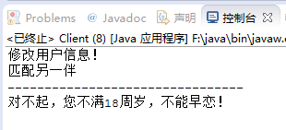

三：程序类图

